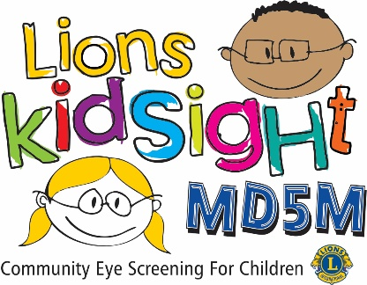
MD5M Lions KidSight
Résultats du dépistage de la vision

Cher parent,
Votre enfant _______________________________________ a fait l’objet d’un dépistage le <<< --- Enter Screening Date --- >>>, a <<< --- Click here to enter Screening Location --- >>> pour problèmes de vision possibles par des bénévoles formés de <<< --- Click to enter Club Name --- >>> Lions Club.
Le dépistage d’aujourd’hui indique que la vision de votre enfant n’est pas dansla fourchette standard al pour son âge ou la mesure était incomplète ou non concluante et la case est cochée ci-dessous. Les mesures incomplètes ou non concluantes se produisent rarement, mais cela peut se produire pour un certain nombre de raisons oculaires, nous vous recommandons donc fortement de faire vérifier votre enfant par un professionnel de la vue.
Bien que ce dépistage ne soit pas diagnostique, il a suggéré que votre enfant devrait être examiné plus en détail par un professionnel de la vue tel qu’un optométriste (O.D.) ou un ophtalmologiste (M.D.).
Le Lions Club qui effectue le dépistage peut vous contacter dans un délai de 2 à 3 semaines pour déterminer si vous avez pu prendre rendez-vous avec un professionnel de la vue ou si vous avez besoin d’aide.
Si vous n’avez pas de fournisseur de soins oculaires, vous voudrez peut-être vérifier auprès de votre fournisseur de soins primaires et / ou de votre fournisseur d’assurance maladie pour une référence ou vous pouvez utiliser les ressources suivantes:
- Pour un optométriste : https://www.infantsee.org/find-a-doctor
- Pour un ophtalmologiste:
https://doctor.webmd.com/providers/specialty/ophthalmology/minnesota.
Sélectionnez Ophtalmologie pédiatrique dans la section déroulante.
Les Lions Clubs et d’autres organisations telles que l’American Academy of Pediatrics recommandent des dépistages de la vue et des examens de la vue professionnels dans le cadre d’examens de santé réguliers pour les enfants.
Si vous avez des questions sur ce dépistage, n’hésitez pas à contacter<<< --- Click to enter Name & Contact Info for your District Chair --- >>>
Cordialement,
<<< --- Click here to enter your name --- >>>
☐ Mesure incomplète ou non concluante
Remarque : Les résultats de l’examen préalable peuvent être joints ou imprimés au versa de ce formulaire. Nous vous suggérons de présenter ces informations au professionnel de la vue au moment de l’examen.

REFER

